客户询盘集中在企业尚未经营的品类，怎样决定试引入还是放弃｜云上订货系统
一家供应连锁餐饮门店的食材配送商，最近接连被客户问“能不能一起送一次性餐盒”。老板觉得既然车已经每天到店，顺带卖餐盒似乎能增加客单；采购却担心餐盒有尺寸、材质、分隔格和起订量差异，一旦各门店各要一种，仓库会留下大量开箱零货。销售把每条微信提问都算成机会，财务看到的是新增占库和配送成本。面对尚未经营的品类，企业需要的不是“客户问了就上架”，而是区分真实可重复需求、可控供应和试单收益，明确什么情况下尝试、什么情况下只做转介或暂不经营。
本文把从询盘到扩品拆成四个环节：去重确认需求、核供应条件、小批试单、按结果决定扩品或退出。云上订货已有商品、客户、采购报价、采购价与订单等记录可用于承接确定的业务；“客户商品需求发现”这类线索仍需经营人员按实际来源整理，不能仅靠页面浏览自动推定采购量。示例以餐盒说明方法，不意味着某一类商品对所有企业都适合。

把“很多人在问”拆成谁、要什么、何时要和是否会复购
先清理询盘分母。同一家连锁门店由店长、采购和区域经理分别询问，不是三家独立客户；客户搜索了几次“餐盒”，也不是几次订单。销售应按客户主体、门店、使用场景、品类、规格、预计用量、首次需要日期和可接受价格记录，保留原话及联系结果。没有型号或用途的“以后可能需要”单列为线索；已经愿意确认样品、交期和首批数量的需求才可进入试单核算。将去年某门店一次性采购量复制成所有门店的月需求，会直接放大库存风险。
对餐盒，应追问客户是外卖还是堂食打包，热食还是冷食，需要几格、每份容量、是否配盖和餐具，一周用多少、能接受多长交期、现有供应商为什么无法满足。客户询盘背后可能是希望合并配送，也可能只是拿报价去压原供应商。前者更可能形成持续交易，后者若价格和服务条件不具竞争力，就不宜因一次询盘开一条新采购链。询盘要回到具体客户和后续订单，不把浏览或收藏当成已承诺需求。
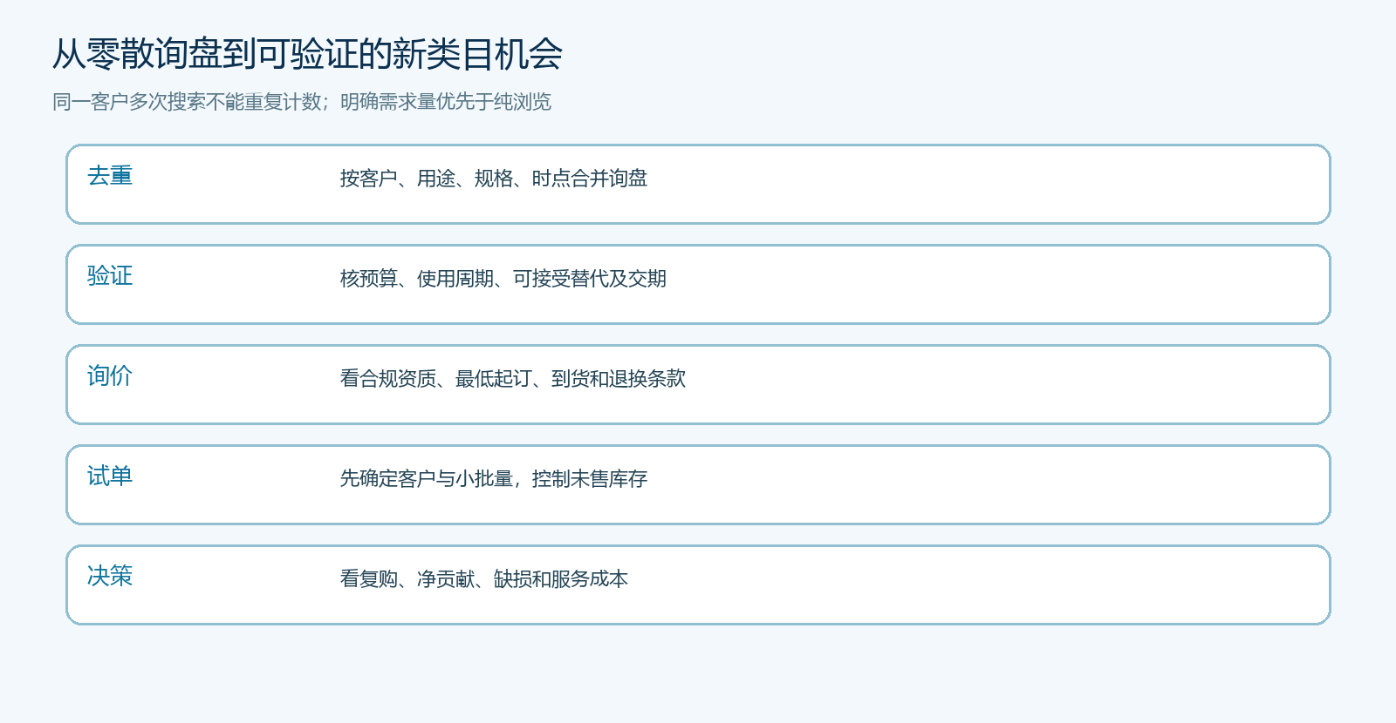
图1：先核客户、用途、规格和交期，再问供给与试单；浏览量不是采购数量。
还要看现有业务协同性。餐盒可与食材同车交付，但体积大、单价低，可能挤占冷链车辆空间；若客户要求不同温区或单独到货，所谓“顺路”并不成立。新类目若能补齐现有客户采购清单，减少客户多头采购与企业空驶，价值可能高于单品毛利；但必须用实际订单和配送记录证明，不能只在方案里写“提高客户黏性”。

供应商报了价，还要核可采购、可交付和可退换的边界
采购寻找供应商时，不应只比出厂价。需要核规格一致性、最低起订量、起订后的包装单位、可供数量、交期稳定性、样品确认、退换条件和付款账期。食品接触材料、医疗器械等对质量或适用资质有要求的品类，应由企业相应负责人按实际规则核验；系统能记录报价，不替代资质审查。若客户要五百只而供应商最小起订五万只，即使单价看上去便宜，也不适合直接备货。可以商量供应商分批送货、客户预订或仅在累积需求达到阈值时采购。
真实PC管理端“报价情况”页面能按供应商看到报价商品种类、次数与最近报价时间。它提供供应商比价的入口，不等于这个供应商已经被证明能按本篇餐盒规格交付。采购在这一环节应把报价单链接到具体规格、含运费价格、有效期和承诺交期；同一供应商多次报价不代表多家可替代供应商。
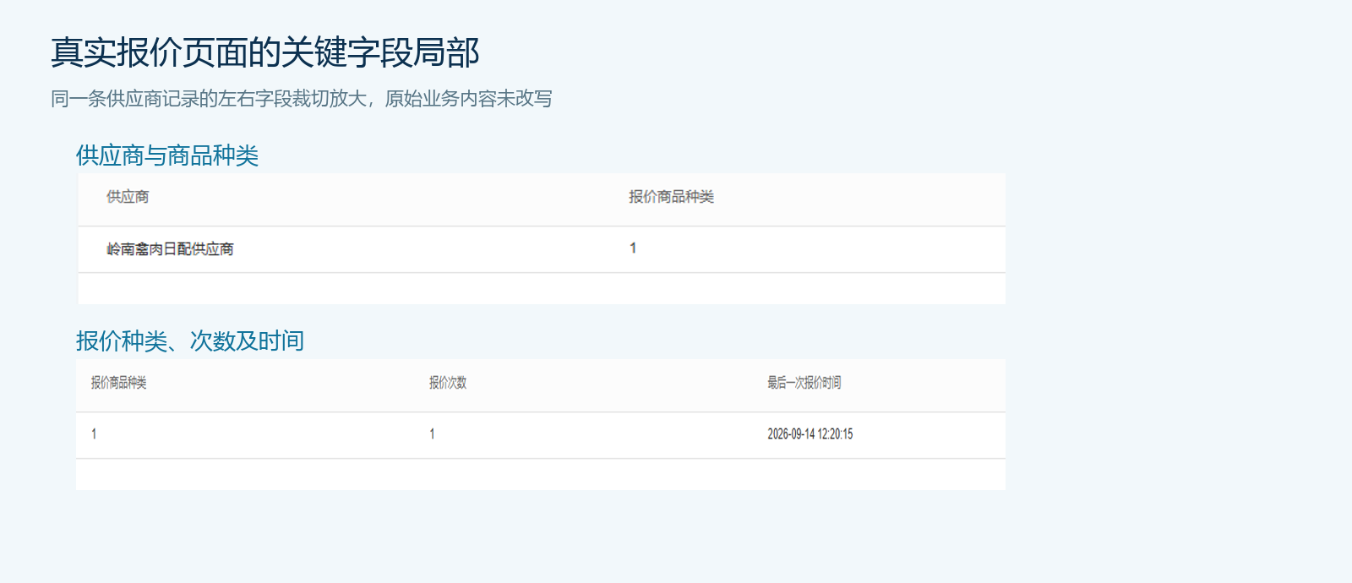
图2：真实报价入口可查供应商与报价次数；实际引入仍需逐规格核交期、起订量与质量条件。
采购价维护页可以记录商品、规格、供应商、价格及更新时间，但录入一个采购价也不意味着该商品已有稳定采购成本。要把运输、入库、包装、损耗、退换和账期资金占用纳入试算。假设餐盒采购价每只零点三元、销售价零点四元，表面有毛利；若必须单独分拣、占用大量库位并形成残余规格，真实贡献可能很低。对已有冷链业务，仓库若为餐盒腾位置导致食材周转受阻，新品的机会成本也要计入经营判断。
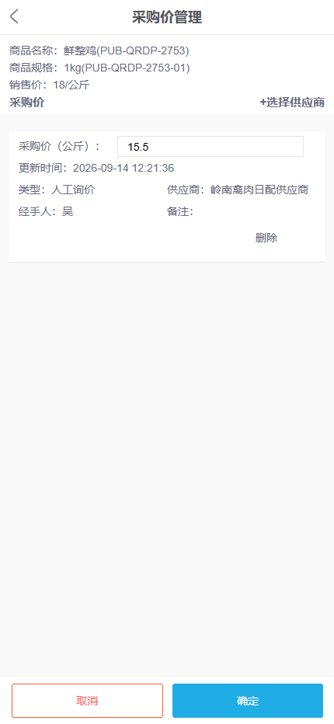
图3：真实采购价字段用于留存报价依据；示例商品不是本篇餐盒，不能把示例价格作为实际试点成本。

小批试单先有客户和退出条件，不能靠上架等流量
试单前，商品负责人先选愿意确认规格和首批数量的少量客户，而非把新类目立即开放给全部商城用户。销售核客户需要日期和可接受价格，采购按样品与供应商确认供货，仓库核入库位置与拣配难度，财务估净贡献和未售库存暴露。可以先做固定几款代表规格，限制试点区域和客户范围；需求分散到十几款包装时，宁可先满足最集中的两三款，也不要为了“类目齐全”每款都压货。
新商品在手机商城展示前，应有准确名称、规格、单位、图片、售价、适用客户与可承诺库存。若客户先通过销售确认采购，也要把正式订单建在对应 SKU 上，便于后续核试点成效。不能先把供应商目录整批导入，页面看起来货盘丰富，实际上大多数型号没有现货、价格未核或交期不确定。未备货而需要订后采购的商品，应让客户在下单前知道交期和限制；已承诺的交付责任不能因供应商改变主意就推给客户。
试点量可由确定订单、可信的下一采购周期需求和供应商最小起订共同决定。若只能买一千箱，确定客户却只要五十箱，必须明确余下如何销售、可保存多久、退换或转供条件是什么；无法回答就不要直接采购。若供应商允许小批供货但单价较高，也要按真实售价与配送成本估净贡献，不能只为验证需求就长期做亏损交易。试单的意义是以可承受的库存和服务代价学习，而不是证明某个新类目“总会有人买”。
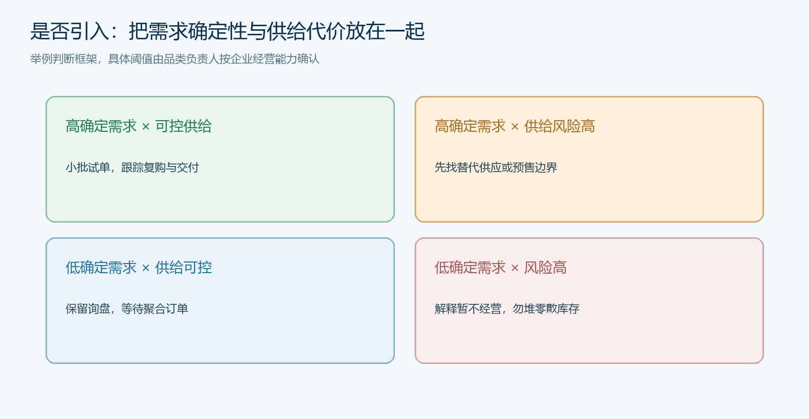
图4：高询盘但供给风险高时先解决供应边界；低确定需求时不为页面丰富度堆库存。

试点要看到交付与复购，而不是把首单当成扩品成功
从首批客户订单追到采购、入库、拣货、送达和售后。客户确认的规格是否与实际到货一致？仓库是否需要拆箱、重贴标签或占用额外车位？客户是否按原价再补货，还是只因试用折扣买一次？退货原因是质量、规格不符、客户用量估错，还是供应商交期失约？这些问题决定是否可以复制。若一百个客户询盘只有两家买了首单、零家复购，运营不能说“新类目很热”；如果少数大客户稳定复购且交付成本可控，则值得考虑按客户群扩展。
核收益要从订单实付价减商品真实采购成本，再看打样、额外仓储、拆零、配送、退货和无法复售的余货。对本来就会同车交付的客户，仍要确认新增货物是否增加车次或减少食材装载；对新增客户，不能把获客价值无限放大而不设观察期。货盘扩展可能提高客户留存，也可能把组织拉进不擅长的质量和售后责任。老板要同时看单品净贡献、现有客户采购份额、订单稳定性与库存周转。

引入、继续试验或放弃，都要有清楚的责任和收尾
试点结束前就设三次闸门：采购前核确定需求与供应商条件，上架前核实收数量与客户价格，扩大备货前核复购、净贡献和退货。若达到预设线，可从一个区域扩到相似客户群，并重新检查供应商产能；若数据仍少但客户需求确实存在，可继续小规模试验，不把不确定性说成盈利；若规格分散、退货高或供应风险超出企业能力，清理余货并向询盘客户解释暂不经营。放弃不是失败，避免碎片库存占用核心业务资金，本身就是一次有效判断。
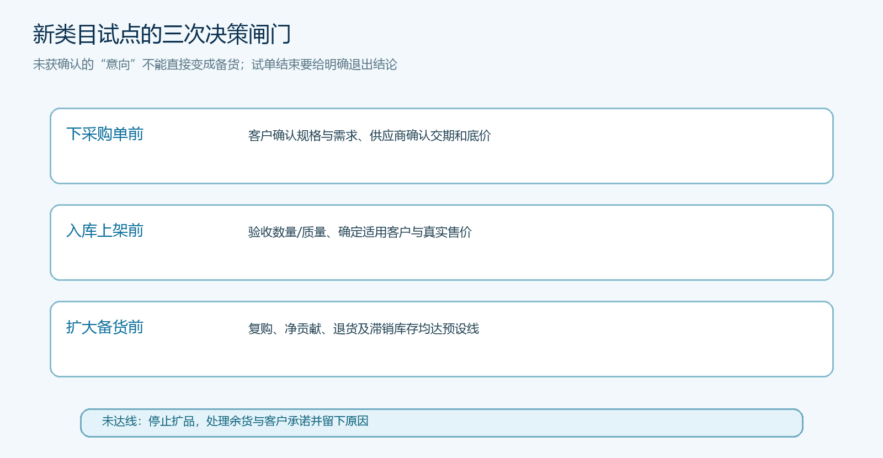
图5：每次放大都以客户确认、实际交付与净贡献为依据；未达线要有退出动作。
对客户的回复也要负责。已经确认的订单按原承诺完成或协商处理；尚未报价的询盘可说明不经营原因，并在确有能力时推荐已核验的其他方案。销售不要为守住客户口头承诺任何型号都可代采，采购也不要把未确认需求写成确定采购量。退出后留下客户需求、供应商表现、首单及售后证据，方便将来市场或供给条件变化时重新评估，而不是三个月后再从微信群重新数一次询盘。

新品类经营的核心，是验证能否服务一组客户的连续采购
一个客户问一个新商品，企业可能靠代采完成这一次交易；十几个客户有相似、可重复的需求，才可能形成值得组织化经营的类目。企业需要从“什么都能买到”转向“对确定客户群提供稳定货盘与交付”。系统记录询盘、报价、采购与订单，帮助团队核同一客户和 SKU 的真实结果；是否承担新品类的库存、质量、账期与服务责任，仍由经营负责人判断。
下次再遇到集中询盘，可以先问三个问题：这些客户是否在同一采购周期重复要同类规格？供应商能否按企业能承担的批量和交期稳定供货？按真实成本算完，是否比继续专注原有货盘更有价值？若任一问题仍无证据，就把它标成待验证，而不是提前宣布成功。这样扩品既能抓住客户清晰的新需求，也不会把“询盘很多”变成长期难清的零散库存。

